**Общество с ограниченной ответственностью**

**Сертификационно-Испытательная Фирма "СеМаК"**



**ОГРАНИЧИТЕЛЬ ПРЕДЕЛЬНОГО ГРУЗА**

**ОПГ-ИПм**

### Паспорт

С069.00.000 ПС

**Москва 2019г.**

1. **Основные технические данные.**

1.1 Общие сведения.

1.1.1. Ограничитель предельного груза ОПГ-ИПм (далее - ограничитель) представляет собой модификацию ограничителя ОПГ-ИП (прототип) и отличается от него наличием двухпрограммного нормирующего преобразователя НП-2ОГ вместо нормирующего преобразователя НП-1ОГ (прототип).

Программное обеспечение преобразователя НП-2ОГ по сравнению с прототипом обеспечивает:

- автоматическое переключение диапазона измерения входного сигнала тензодатчика по сигналу с управляющего входа, типа «сухой контакт»;

- поддержку на различных диапазонах измерения разных значений максимального веса нагрузки.

Перечисленные преимущества ограничителя ОПГ-ИПм позволяют осуществить защиту подъемника (вышки) от перегрузки при подъеме груза, превышающего номинальную грузоподъемность не только внутри, но и за пределами рабочей зоны грузовой характеристики подъемника.

1.1.2. Ограничитель выполнен в соответствии с ТУ 4837-021-35230707-2014; ГОСТ Р 34443-2018 «МОБИЛЬНЫЕ ПОДЪЕМНИКИ С РАБОЧИМИ ПЛАТФОРМАМИ. Расчеты конструкции, требования безопасности, испытания» и выпускается серийно.

1.1.3. Ограничитель состоит из:

- четырех датчиков;

- модуля встройки датчиков;

- нормирующего преобразователя НП-2ОГ;

- соединительных кабельных линий с блоком коммутации.

1.1.4. Ограничитель обеспечивает:

- прием и обработку информации от четырех датчиков усилия, соединенных по схеме «мост Уитстона» (далее - тензомост), преобразование аналогового сигнала датчиков в цифровой код и сравнение полученного результата со значением кода юстировочного веса;

- формирование управляющего сигнала (минус 12В, 3А или 24В, 3А) в систему управления звуковой и световой сигнализацией подъемника при работе его с грузами в пределах от 90% до 100% номинальной грузоподъемности - на включение сигнала «ПРЕДУПРЕЖДЕНИЕ», а при превышении ее на 10% - на включение сигнала «АВАРИЯ»;

- индикацию исправного состояния ограничителя (бортовое питание подано, нормирующий преобразователь, датчики и коммутирующие цепи исправны, перегрузка отсутствует) – горят светодиоды «ОСНОВНОЙ» и «Авария», управляющие сигналы: на выходе «А» - имеется; на выходе «W» - отсутствует;

- индикацию процесса калибровки (настройки) ограничителя (см. Руководство по эксплуатации нормирующего преобразователя НП-2ОГ).

* 1. **Технические характеристики**

Таблица 1

|  |  |
| --- | --- |
| **Наименование показателя** | **Значение** |
| Тип изделия | ограничитель предельного груза ОПГ-ИПм |
| Условное обозначение | ОПГ-ИПм черт. № СО69. 00.000 |
| Тип тензодатчика | Тензорезисторный |
| Грузоподъемность рабочей платформы, кг | от 100-800 |
| Напряжение питания тензодатчика, В | 5 |
| Вид напряжения питания первичного преобразователя | Знакопеременный |
| Минимальное входное сопротивление первичного преобразователя, Ом | 87 |
| Максимальное входное сопротивление первичного преобразователя, Ом | 3000 |
| Тип линии связи с тензодатчиком | Кабель АWG24 экранированный |
| Максимальная длина связи с тензодатчиком, м | 5 |
| Максимальное количество подключаемых тензодатчиков | 4  (полный тензомост) |
| Диапазон входного аналогового сигнала, мВ/В | минус 3 ÷ плюс 3 |
| Напряжение питания постоянного тока, В | 12 ÷ 24 |
| Колебания напряжения | минус 12% ÷ плюс 25% |
| Время установления рабочего режима, сек | не более 10 |
| Потребляемая мощность, Вт | не более 3 |
| Диапазон рабочих температур, °С | от минус 40  до плюс 55 |
| Относительная влажность при 35 °С, %, не более | 95 |
| Атмосферное давление кПа | 84÷107 |
| Температурная нестабильность нуля, не более ррm/ °С | 10 |
| Температурная нестабильность шкалы не более ррm/ °С | 10 |
| Нелинейность, не более % | 0,01 |
| Время установления рабочего режима, не более секунд | 10 |
| Напряжение, коммутируемое каждым управляющим выходом, не более В | 30 |
| Ток коммутируемый каждым управляющим выходом, не более А | 3 |
| Погрешность срабатывания ограничителя при перегрузке  подъемник, %, не более | 5,0 |
| Степень защиты от внешних воздействующих факторов по ГОСТ 14254-2015 | для НП-2ОГ – IP 65 |
| Режим работы | непрерывный |
| Габаритные размеры преобразователя, мм | 115х90х56 |
| Масса датчиков, кг | 4 х 0,35 |
| Масса преобразователя, кг | не более 0,5 |
| Срок службы, лет, не менее | 10 |

**2. Комплектность**

Таблица 2 - Комплект поставки ОПГ-ИПм

|  |  |  |
| --- | --- | --- |
| Наименование **составных частей** | **Количество (шт.)**  **в ОПГ-ИПм** | **Заводской**  **номер** |
| Нормирующий преобразователь  НП-2ОГ | 1 |  |
| Тензодатчик типа ось ТО-500 С069.01.000 | 4 |  |
| Паспорт ОПГ-ИПм С069.00.000ПС | 1 |  |
| Руководство по эксплуатации, паспорт НП-2ОГ ТЖКФ.408841.077 РЭ | 1 |  |

**3. Гарантийные обязательства**

3.1. Предприятие-изготовитель гарантирует соответствие технических характеристик ОПГ-ИПм, указанным в настоящем паспорте, при соблюдении потребителем условий и режимов эксплуатации, правил транспортирования и хранения.

3.2. Гарантийный срок эксплуатации ОПГ-ИПм составляет 12 месяцев со дня продажи. В течение этого срока покупатель имеет право на бесплатный ремонт или замену вышедшего из строя элемента ОПГ-ИПм.

3.3. Предприятие-изготовитель обязуется в течение гарантийного срока безвозмездно устранять выявленные дефекты или заменять вышедшие из строя части ОПГ-ИПм, если неисправность возникла по вине изготовителя.

3.4. Срок проведения ремонтных работ по гарантийным обязательствам – не более 20-и дней с момента поступления ОПГ-ИПм в сервисный центр.

3.5. Гарантия не распространяется на ОПГ-ИПм:

– в конструкцию которого внесены не санкционированные предприятием-изготовителем изменения;

– использовавшийся не по назначению;

– имеющий механические повреждения.

3.6. Гарантийные обязательства выполняются только при наличии заполненного надлежащим образом настоящего паспорта и сохранности пломб Преобразователя (если таковые имеются).

**Адрес предприятия изготовителя:**

ООО Сертификационно-Испытательная Фирма "СеМаК" (ООО СИФ "СеМаК")

105203, г. Москва, ул. 15-я Парковая, д. 5, офис 301А,

тел/факс : (495) 530-84-35

**4. Свидетельство о приемке.**

Ограничитель предельного груза ОПГ-ИПм ______ С069.00.000__________   
 зав. № ______________

изготовлен и принят в соответствии с обязательными требованиями государственных стандартов, действующей технической документацией и признан годным для эксплуатации.

Начальник ОТК

МП ___________ ____________________

личная подпись расшифровка подписи

__________________________

год, месяц, число

Руководитель   
 предприятия

МП _____________ ____________________

личная подпись расшифровка подписи

__________________________

год, месяц, число

**5. Свидетельство об установке.**

Ограничитель предельного груза ОПГ-ИПм______С69. 00.000______  
 зав. №____________

установлен на ________________________ зав. № _______________

(наименование подъемного устройства)

Наименование организации, проводившей установку ______________________________________________

Лицензия (разрешение) на право проведение пуско-наладочных работ приборов и устройств безопасности _________________________________.

Подпись лица, производившего установку

___________________ _______________

дата установки

Удостоверение № __________ от ____________

**6. Сведения о настройке и пломбировании.**

Таблица 3

|  |  |  |  |  |  |  |
| --- | --- | --- | --- | --- | --- | --- |
| Дата  установки | Где  установлен | Дата  настройки | Масса груза  при настройке | | Отметка об установке пломбы | Подпись лица, проводившего установку (настройку) |
| Подъем  разрешен | Подъем  запрещен |
|  |  |  |  |  |  |  |
|  |  |  |  |  |  |  |
|  |  |  |  |  |  |  |
|  |  |  |  |  |  |  |

**7. Заметки по эксплуатации и хранению**

7.1. Подключение ограничителя ОПГ-ИПм производится согласно прилагаемой электрической схеме (Рис.1.) и электрической схемы подъемника (вышки).

7.2. Составные части модификации ограничителя взаимозаменяемы и после замены одной или нескольких из них никаких операции по их привязке выполнять не требуется.

**7.3. ЗАПРЕЩАЕТСЯ ЭКСПЛУАТАЦИЯ ОПГ-ИПм С ПОВРЕЖДЕННЫМИ ПЛОМБАМИ.**

В течение срока эксплуатации ОПГ-ИПм потребитель должен сохранять пломбы ОТК завода-изготовителя либо инженерно-технического работника предприятия-потребителя, ответственного за содержание грузоподъемных машин (ГПМ) в исправном состоянии (только пломба окна для доступа к элементу настройки порога срабатывания ОПГ-ИПм), а в послегарантийный период - пломбы, устанавливаемые специалистами сервисных или ремонтных служб.

7.4.ОПГ-ИПм не содержит источников опасности для обслуживающего персонала.

7.5. Подготовка ограничителя к использованию.

7.5.1. Перед началом работы произвести внешний осмотр изделия и убедиться:

- в отсутствии повреждений жгутов ограничителя и надежности его разъемных соединений;

- в отсутствии пыли и грязи на составных частях ограничителя;

- в целостности составных частей ограничителя.

7.6. Работы по настройке ограничителя производить под руководством инженерно- технического работника, ответственного за содержание ГПМ в исправном состоянии.

Результаты настройки ОПГ зафиксировать в паспорте подъемника (вышки).

**7.7. При проведении сварочных работ на подъемнике ОПГ-ИПм должен быть обесточен.**

7.8. Наличие ограничителя на машине не снимает ответственности с машиниста в случае опрокидывания ГПМ при подъеме груза.

7.9.На время проведения статических испытаний ГПМ нормирующий преобразователь «НП-20Г» отключить от источника питания.

**ОТВЕТСТВЕННОСТЬ ЗА СВОЕВРЕМЕННОЕ Отключение ПРЕОБРАЗОВАТЕЛЯ ОТ ИСТОЧНИКА ПИТАНИЯ НЕСЕТ ИНЖЕНЕРНО-ТЕХНИЧЕСКИЙ РАБОТНИК, ОТВЕТСТВЕННЫЙ ЗА ИСПРАВНОЕ СОСТОЯНИЕ ГРУЗОПОДЪЕМНЫХ МАШИН.**

7.10. При описании отказа ограничителя в эксплуатации (в случае предъявления претензии заводу-изготовителю по качеству ОПГ-ИПм) необходимо подробно указывать характер и условия проявления дефекта.

7.11. Условия хранения ОПГ-ИПм должны соответствовать условиям хранения 5 (ОЖ4) по ГОСТ 15150-69.

Во время складирования и хранения ящики с ОПГ не должны подвергаться резким ударам и воздействию атмосферных осадков.

**8. Перечень предприятий, выполняющих сервисное обслуживание и ремонт ОПГ-ИПм**

1.ООО СИФ " СеМаК " по адресу: 105203, г. Москва, 15-я Парковая, д. 5,

офис 301А. тел/факс (495) 530-84-35.

2.ООО «Торговый дом " Тензо-М " по адресу: 140050, Московская обл.,

городской округ Люберцы район, дачный посёлок Красково, ул. Вокзальная,

д. 38.  
 тел/факс (495) 745-30-30, 745-31-21, 745-31-22.

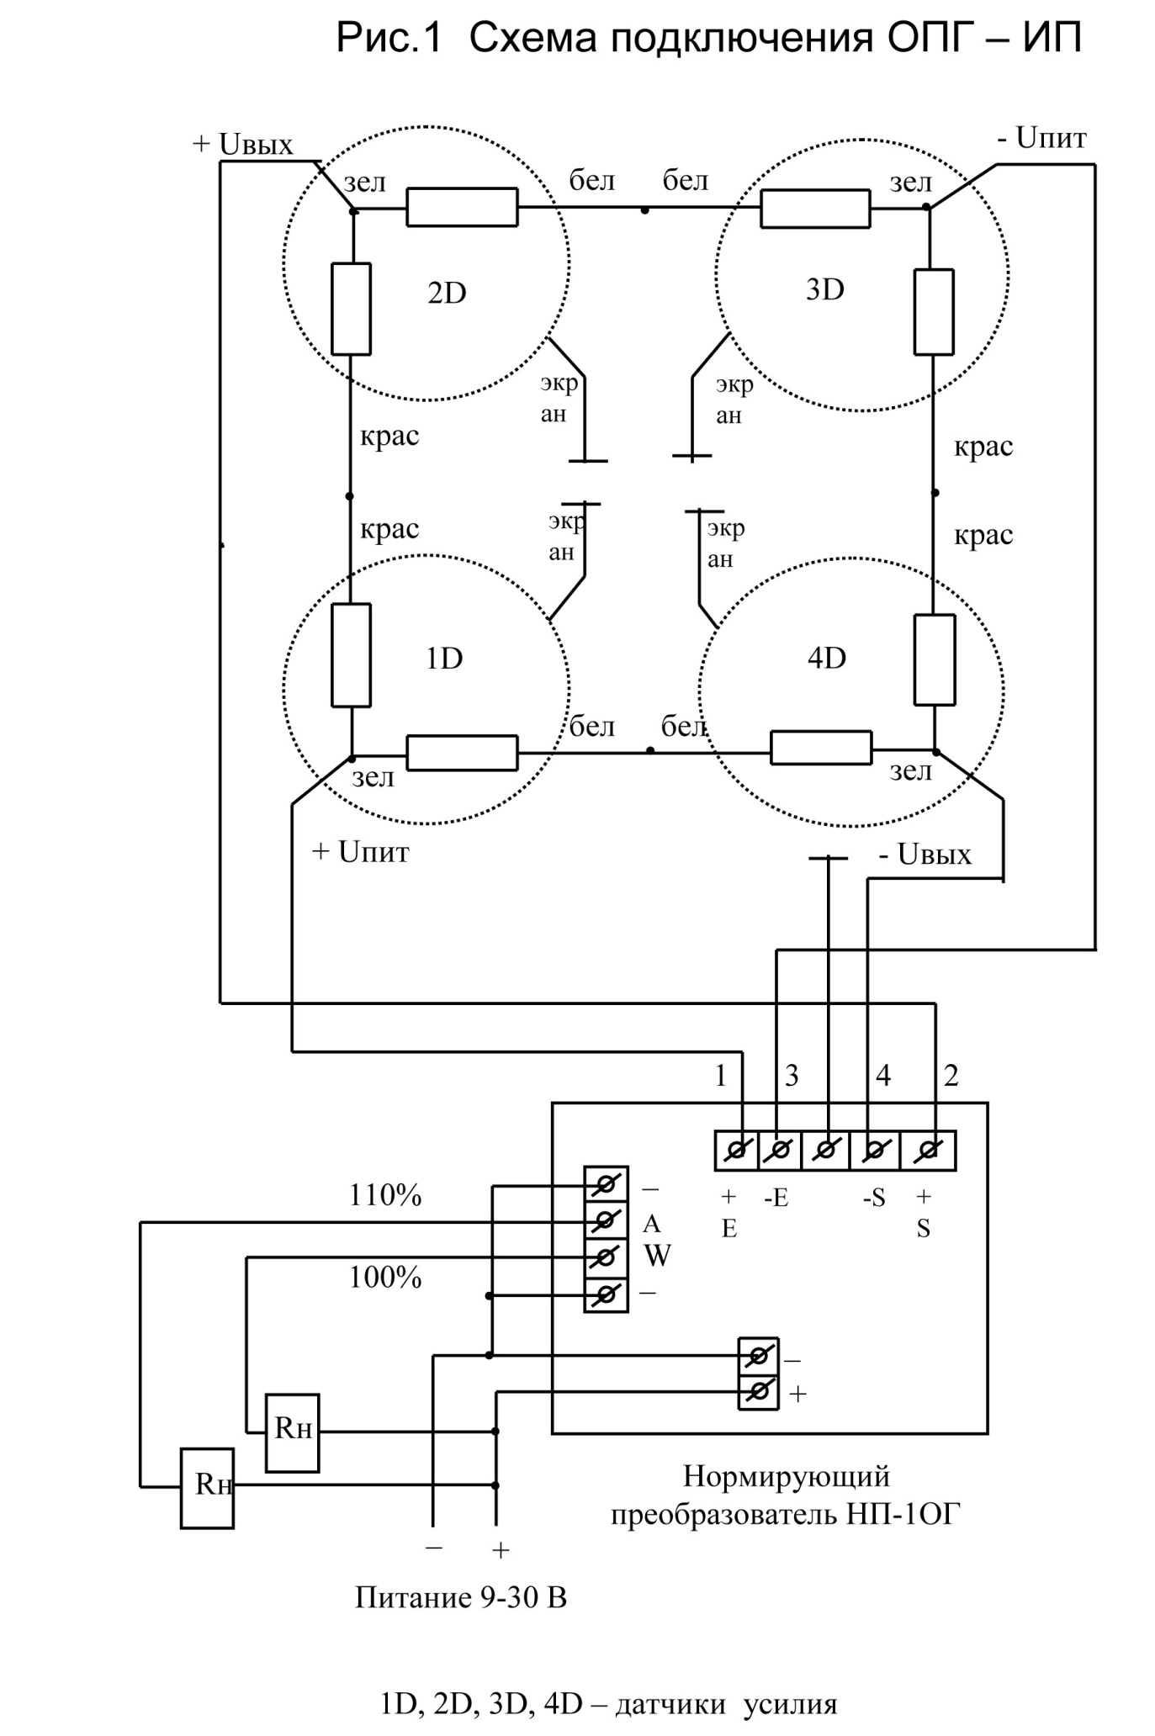

1D, 2D, 3D, 4D – датчики усилия.

«сухой» замыкающий контакт датчика вылета стрелы подъемника подъемника подъемника.

НП-2ог

**Рис.1. Схема подключения ограничителя ОПГ-ИПм**

R

-

A

W

-

|  |
| --- |
|  |

